PENINGKATAN KEMAMPUAN MOTORIK HALUS ANAK MELALUI KEGIATAN MEMBENTUK PLASTISIN DI TAMAN KANAK-KANAK BAKTI MULIA PATILA KECAMATAN BONE-BONE
KABUPATEN LUWU UTARA

SKRIPSI

Diajukan Untuk Memenuhi Sebagian Persyaratan GunaMemperoleh Gelar Sarjana Pendidikan Pada Program Studi Pendidikan Anak Usia Dini Strata Satu
Fakultas Ilmu Pendidikan Universitas Negeri Makassar

Oleh:
SRI NENGSIH MULIANI
NIM. 074904473

PROGRAM STUDI PENDIDIKAN GURU PENDIDIKAN ANAK USIA DINI
FAKULTAS ILMU PENDIDIKAN
UNIVERSITAS NEGERI MAKASSAR
2013
PERSETUJUAN PEMBIMBING

Skripsi dengan judul “ Peningkatan Kemampuan Motorik Halus Anak Melalui Kegiatan Membentuk Plastisin Di Taman Kanak-Kanak Bakti Mulia Patila Kecamatan Bone-Bone Kabupaten Luwu Utara”
Atas nama:
Nama : SRI NENGSIH MULIANI
NIM : 074904473
Program Studi : Pendidikan Guru Pendidikan Anak Usia Dini
Fakultas : Ilmu Pendidikan
Setelah diperiksa dan diujikan, telah memenuhi syarat untuk memperoleh gelar Sarjana Pendidikan (S.Pd) pada program Studi Pendidikan Guru Pendidikan Anak Usia Dini Fakultas Ilmu Pendidikan Universitas Negeri Makassar.

Makassar, Februari 2013

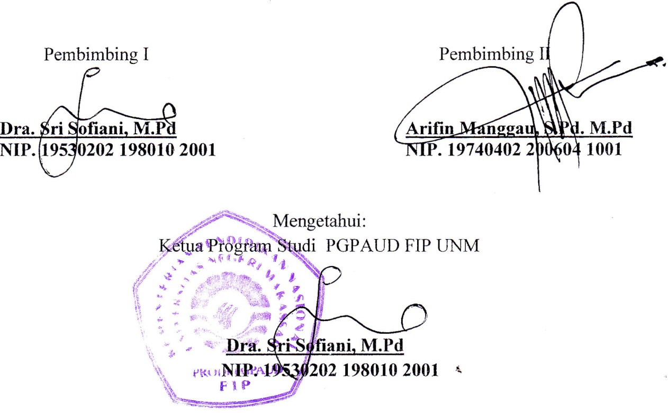
Pembimbing I Pembimbing II

Dra. Sri Sofiani, M.Pd Arifin Manggau, S.Pd. M.Pd
NIP. 19530202 198010 2001 NIP. 19740402 200604 1001

Mengetahui:
Ketua Program Studi PGPAUD FIP UNM

Dra. Sri Sofiani, M.Pd
NIP. 19530202 198010 2001
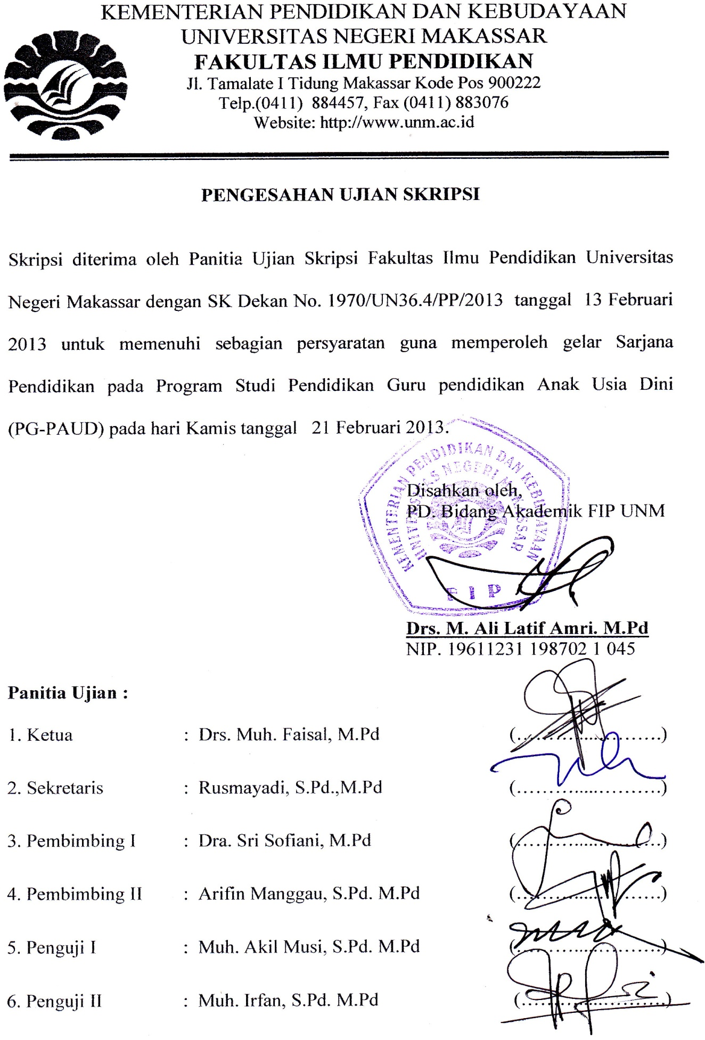
PERNYATAAN KEASLIAN SKRIPSI

Saya yang bertanda tangan di bawah ini:
Nama : SRI NENGSIH MULIANI
Nim : 074904473
Program Studi : Pendidikan Guru Pendidikan Anak Usia Dini (PGPAUD)
Judul Skripsi : Peningkatan Kemampuan Motorik Halus Anak Melalui Kegiatan Membentuk Plastisin Di Taman Kanak-Kanak Bakti Mulia Patila Kecamatan Bone-Bone Kabupaten Luwu Utara
Menyatakan dengan sebenarnya bahwa skripsi yang saya tulis ini benar merupakan hasil karya saya sendiri dan bukan merupakan pengambilalihan tulisan atau pikiran orang lain yang saya akui sebagai hasil tulisan atau pikiran sendiri.
Apabila dikemudian hari terbukti atau dapat dibuktikan bahwa skripsi ini hasil jiplakan, maka saya bersedia menerima sanksi atas perbuatan tersebut sesuai ketentuan yang berlaku.

Makassar, Februari 2013
Yang membuat pernyataan,

SRI NENGSIH MULIANI

MOTTO DAN PERUNTUKKAN

Tiada sesuatu yang terindah dalam hidup ini selain berbuat yang terbaik di jalan yang Allah SWT ridhoi

Siapa yang menginginkan kehidupan dunia, maka dia harus berilmu
Siapa yang menginginkan kehidupan akhirat, maka dia harus berilmu
Dan Siapa yang menginginkan keduanya, maka dia harus berilmu
(HR. Bukhari)

Karya ini kuperuntukkan bagi kedua orang tuaku yang senantiasa mendoakanku. Untuk suamiku, anakku, saudara-saudaraku yang selalu
memberikan motivasi. Dan untuk teman-temanku
yang selalu setia menemaniku.

ABSTRAK

Sri Nengsih Muliani, 2013. “Peningkatan Kemampuan Motorik Halus Anak Melalui Kegiatan Membentuk Plastisin Di Taman Kanak-Kanak Bakti Mulia Patila Kecamatan Bone-Bone Kabupaten Luwu Utara”. Skripsi dibimbing oleh Dra. Sri Sofiani, M.Pd. dan Arifin Manggau, S.Pd., M.Pd. Program Studi Pendidikan Guru Pendidikan Anak Usia Dini Fakultas Ilmu Pendidikan Universitas Negeri Makassar.

Masalah dalam penelitian ini adalah bagaimanakah peningkatan motorik halus anak melalui kegiatan membentuk plastisin pada anak di Taman Kanak-Kanak Bakti Mulia Patila Kecamatan Bone-Bone KabupatenLuwu Utara? Penelitian ini menggunakan pendekatan kualitatif dengan jenis penelitian tindakan kelas. Penelitian ini bertujuan untuk mengetahui peningkatan kemampuan motorik halus anak melalui kegiatan membentuk plastisin di Taman Kanak-Kanak Bakti Mulia Patila Kecamatan Bone-Bone Kabupaten Luwu Utara. Subjek penelitian adalah 15 anak terdiri dari 8 laki-laki, 7 perempuan dan 1 orang guru di kelompok B. Teknik pengumpulan data yang digunakan yaitu dengan melakukan observasi dan dokumentasi. Adapun analisis penelitian ini menggunakan teknik analisi deskriftip. Pada siklus I menunjukkan kurangnya peningkatan kemampuan motorik halus pada anak dikarenakan guru membawakan pembelajaran kurang menarik perhatian anak sehingga hasilnya kurang maksimal. Sedangkan pada siklus II peningkatan kemampuan motorik halus anak mengalami peningkatan dengan baik hal ini dikarenakan perencanaan dan pelaksanaan pembelajaran disiapkan secara maksimal. Hal ini dapat dilihat di mana otot-otot jari dan pergelangan anak sudah tidak kaku lagi serta kemampuan anak dalam mengkoordinasikan mata dan tangan dalam kegiatan membentuk plastisin ketika meremas dan membentuk bahan plastisin. Dengan demikian direkomendasiksn kepada Taman Kanak-Kanak untuk menggunakan kegiatan membentuk plastisin dalam proses pembelajaran dalam upaya meningkatkan kemampuan motorik halus pada anak.

PRAKATA

Alhamdulillah, puji syukur kita panjatkan kehadirat Allah SWT, karena berkat, rahmat serta hidayah-Nyalah, sehingga skripsi yang berjudul “Peningkatan Kemampuan Motorik Halus Anak Melalui Kegiatan Membentuk Plastisin di Taman Kanak-Kanak Bakti Mulia Patila Kecamatan Bone-Bone Kabupaten Luwu Utara”, dapat diselesaikan. Penulisan ini dimaksudkan untuk memenuhi salah satu persyaratan guna memperoleh sebutan Sarjana Pendidikan dan menyelesaikan studi Program Pendidikan Guru Pendidikan Anak Usia Dini pada Fakultas Ilmu Pendidikan Universitas Negeri Makassar.
Dalam penulisan skripsi ini, penulis banyak mendapat bantuan dari berbagai pihak, baik materil maupun bersifat moril. Untuk itu, saya ucapkan terima kasih yang mendalam kepada Dra. Sri Sofiani, M.Pd. dan Arifin Manggau, S.Pd. M.Pd. sebagai dosen pembimbing yang telah memberikan bimbingan dan motivasi selama penyusunan skripsi ini. Selanjutnya terima kasih juga kami haturkan kepada:
- Prof. Dr. H. Arismunandar, M.Pd selaku Rektor Universitas Negeri Makassar yang telah memberi peluang untuk mengikuti proses perkuliahan pada program Studi S1 PGAUD Fakultas Ilmu Pendidikan Universitas Negeri Makassar
- Prof. Dr. H. Ismail Tolla, M.Pd. selaku Dekan pada Fakultas Ilmu Pendidikan Universitas Negeri Makassar yang telah memberikan dorongan, kebijakan dan nasehatnya sehingga penulis dapat menyelesaikan Skripsi ini dengan baik.
- Drs. M. Ali Latif Amri M.Pd sebagai PD. I; Drs. A.Mappincara sebagai PD. II; dan Drs. Muh. Faisal, M.Pd. sebagai PD. III FIP UMN, yang telah memberikan layanan akademik, adimistrasi dan kemahasiswaan selama proses pendidikan dan penyelasaian studi.
- Dra. Sri Sofiani, M.Pd dan Arifin Manggau, S.Pd., M.Pd. masing-masing sebagai Ketua dan Sekertaris Program Studi Pendidikan Guru Pendidikan Anak Usia Dini Fakultas Ilmu Pendidikan Universitas Negeri Makassar yang telah memberikan bimbingan dan pelayanan dalam penyelesaian Skripsi ini.
- Bapak dan Ibu Dosen serta pegawai / Tata Usaha FIP UNM, atas segala perhatianya dan layanan akademik, ademistrasi, dan kemahasiswaan sehingga perkuliahan dan penulisan Skripsi ini berjalan lancar.
- Ibu Kepala Sekolah, dan Ibu guru di Taman Kanak-Kanak Bakti Mulia Patila Kecamatan Bone-Bone Kabupaten Luwu Utara yang telah memberikan kesempatan untuk melakukan penelitian selama ini.
- Suamiku tercinta yang telah memberi dengan ikhlas dukungan dan motivasi kepada saya beserta anakku tercinta
- Ayahanda dan ibu yang telah memberikan kasih sayang dan sumbangsih moril dan material, serta doa sehingga penulis dapat menyelesaikan studi ini.
- Seluruh rekan mahasiswa PGPAUD Fakultas Ilmu Pendidikan Universitas Negeri Makassar yang tidak bisa saya ucapkan satu-persatu, serta sahabat-sahabatku yang telah memberikan bantuan dan kerjasamanya dalam perkuliahan serta dalam penyusunan Skripsi
Penulis sendiri dalam penyusunan Skripsi ini, masih terdapat beberapa kekurangan. Oleh karena itu, saran dan kritik yang bersifat membangun senantiasa diharapkan demi kesempurnaan karya ini. Semoga segala bantuan yang diberikan selama itu bermanfaat bagi penulis dan orang lain serta bernilai ibadah, Amin.

Makassar, Februari 2013

Penulis

DAFTAR ISI

Halaman
HALAMAN JUDUL i
PERSETUJUAN PEMBIMBING ii
PENGESAHAN UJIAN SKRIPSI …………………………………………… iii
PERNYATAAN KEASLIAN SKRIPSI iv
MOTTO v
ABSTRAK vi
PRAKATA vii
DAFTAR ISI x
DAFTAR GAMBAR xi
DAFTAR TABEL xii
DAFTAR LAMPIRAN xiii

BAB I PENDAHULUAN
A. Latar Belakang Masalah 1
B. Rumusan Masalah 7
C. Tujuan Penelitian 7
D. Manfaat Penelitian 7

BAB IIKAJIAN PUSTAKA, KERANGKA PIKIR DAN HIPOTESIS
TINDAKAN
A. Kajian Pustaka 8
- Motorik halus 8
- Kegiatan membentuk plastisin 13
B. Kerangka Pikir 19
C. Hipotesis Tindakan 21

BAB III METODE PENELITIN
A. Pendekatan dan Jenis Penelitian 22
B. Fokus Penelitian 23
C. Setting dan Subjek Penelitian 23
D. Prosedur dan Desain Penelitian 24
E. Teknik Pengumpulan Data 33
F. Teknik Analisis Data dan Standar Pencapaian 34
BAB IV HASIL PENELITIAN DAN PEMBAHASAN
- Hasil Penelitian 35
- Pembahasan 58

BAB V KESIMPULAN DAN SARAN
- Kesimpulan 61
- Saran 61

DAFTAR PUSTAKA
LAMPIRAN

DAFTAR GAMBAR

Halaman
Gambar 2.1. Kerangka Pikir 19
Gambar 3.1. Skema Prosedur Penelitian 24

DAFTAR TABEL

Halaman
Tabel 1 Rekapitulasi Siklus I dan Siklus II 59

DAFTAR LAMPIRAN

Halaman
Lampiran 1. Kisi-kisi Instrumen 64
Lampiran 2.Rencana Kegiatan Harian Siklus I Pertemuan I 65
Lampiran 3. Rencana Kegiatan Harian Siklus I Pertemuan II 66
Lampiran 4. Rencana Kegiatan Harian Siklus II Pertemuan 67
Lampiran 5. Rencana Kegiatan Harian Siklus II Pertemuan II 68
Lempiran 6. Lembaran Observasi Aktivitas Belajar Anak Siklus I Pertemuan I 70
Lampiran 7. Lembaran Observasi Aktivitas Belajar Anak Siklus I Pertemuan II 72
Lampiran 7. Lembaran Observasi Aktivitas Belajar Siklus Anak II Pertemuan I 74
Lampiran 7. Lembaran Observasi Aktivitas Belajar Anak Siklus II Pertemuan II 76
Lampiran 6.Lembar Observasi Kemampuan Motorik Halus Anak Siklus I Pertemuan I 78
Lampiran 7.Lembar Observasi Kemampuan Motorik Halus Anak Siklus I Pertemuan II 80
Lampiran 8.Lembar Observasi Kemampuan Motorik Halus Anak Siklus II Pertemuan I 82
Lampiran 9.Lembar Observasi Kemampuan Motorik Halus Anak Siklus II Pertemuan II 84
Lampiran 11.Lembar Observasi Aspek Guru Siklus I Pertemuan I 85
Lampiran 12.Lembar Observasi Aspek Guru Siklus I Pertemuan II 86
Lampiran 13.Lembar Observasi Aspek Guru Siklus II Pertemuan I 87
Lampiran 14.Lembar Observasi Aspek Guru Siklus II Pertemuan II 88

SKRIPSI

PENINGKATAN KEMAMPUAN MOTORIK HALUS ANAK MELALUI KEGIATAN MEMBENTUK PLASTISIN DI TAMAN KANAK-KANAK BAKTI MULIA PATILA KECAMATAN BONE-BONE
KABUPATEN LUWU UTARA

SRI NENGSIH MULIANI

PROGRAM STUDI PENDIDIKAN GURU PENDIDIKAN ANAK USIA DINI
FAKULTAS ILMU PENDIDIKAN
UNIVERSITAS NEGERI MAKASSAR
2013

